Жалпыадамзаттық Құндылықтар күні

2018 жылы 23 қараша күні мектепте Жалпыадамзаттық Құндылықтар күні ұйымдастырылды. Өзін-өзі тану пәні мұғалімі Мухамбетжанова Г.Е. «Сүйіспеншілік-әрбір жүрекете» атты эссе сайсын өткізді. Сайыс қорытындысы бойынша ең үздік эссе деп 8 А сынып оқушысы Хаутбек Еркеназдың жұмысы болып табылды. Жалпы жиынд ол мадақтамамен марапатталды.

1-6 сынып оқушыларының арасында «Радуга профессий» атты суреттер сайысы ұйымдастырылды. Қорытындысы бойынша оқушылар марапатталды. 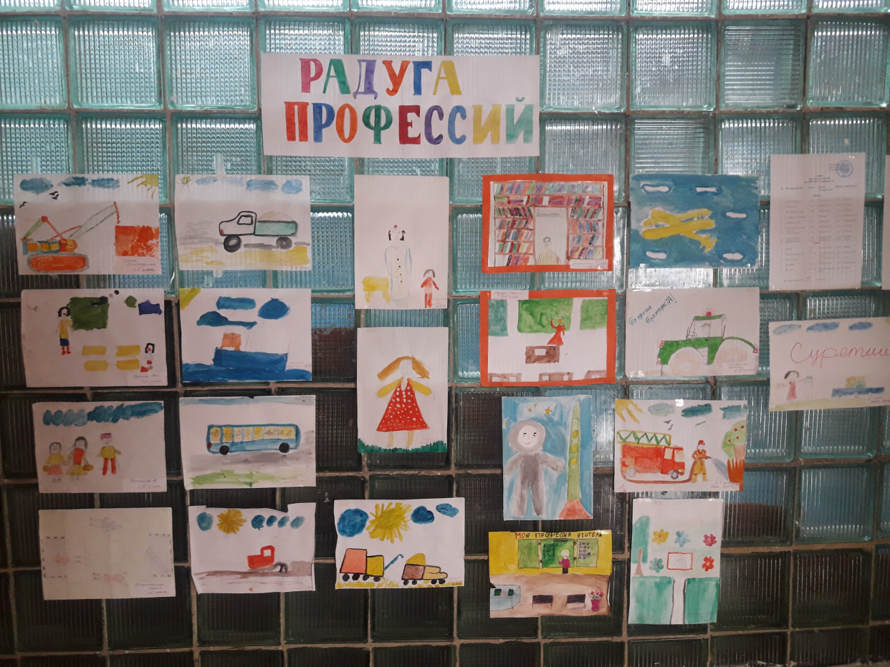

23 қараша күні Бастауыш сынып мұғалімдері Шепиль И.Н., Алибай Ж., Шепиль Д.А. «Давайте жить дружно!», «Ақпыз, қара, сарымыз, ағайынбыз бәріміз!», «Я и мои друзья» атты сынып сағаттарын өткізді. Сынып сағаттардың мақсаты оқушыларды татулық, достық деген құндылықтарға баулу болды.

